MEMÒRIA

CURS “xxxx - Denominació del curs”

Núm. edició: XXX/XX/XXXX/XX/XX/X

Modalitat: Trieu un element.

Memòria de l’equip docent
Índex
1. DADES GENERALS DEL CURS 2
2. ALUMNAT I EQUIP DOCENT 2
3. AVALUACIÓ DE L’ALUMNAT 3
4. QUALIFICACIONS FINALS 3
5. OBSERVACIONS FINALS DEL PERSONAL DOCENT 4
ANNEX 1. INFORME D’EDICIÓ I D’ASSISTÈNCIES 5
ANNEX 2. 6
a. INSTRUCCIONS PER A GENERAR INFORME D’ASSISTÈNCIES 6
b. INSTRUCCIONS PER A GENERAR INFORME D’EDICIÓ I OBTINDRE NOMBRE D’APROVATS I SUSPESOS 8
c. INSTRUCCIONS PER A ANNEXAR INFORME D’EDICIÓ I INFORME D’ASSISTÈNCIES A LA MEMÒRIA DEL CURS 10

DADES GENERALS DEL CURS

Nom del curs: curs xxxx “Denominació del curs”
Data edició: data inici – data fi

ALUMNAT I EQUIP DOCENT

Alumnat: figura en l’informe d’edició adjunt.
Equip docent:
Tutors/ores:
Nom:
Adreça electrònica:
Dinamitzador/a (si és el cas):
Nom:
Adreça electrònica:

AVALUACIÓ DE L’ALUMNAT
Segons es reflectix en les taules de qualificacions finals i pràctiques i fòrums que acompanyen, si és el cas, resulten X alumnes APTES i X alumnes NO APTES, ja que o bé no han assistit al % d’hores de sessions requerit, o bé no han superat les avaluacions mínimes requerides, o les dos, quan ni la participació ni la superació del curs ha sigut la mínima exigida.
NOTA PER AL DOCENT: Per a completar en este apartat els valors X amb el nombre d’alumnes aptes i no aptes, cal consultar les instruccions d’este enllaç de l’annex 2.
S’han realitzat les següents activitats avaluables durant el curs:
NOTA PER AL DOCENT: Cal descriure les activitats que s’han realitzat per a avaluar l’alumnat del curs i els criteris concrets de qualificació utilitzats.

AVALUACIÓ FINAL
L’avaluació final ha consistit en NOTA PER AL DOCENT: cal explicar com s’ha realitzat l’avaluació final a l’alumnat.
(S’han d’esborrar estes notes per al docent i l’annex 2 una vegada completat l’informe)

QUALIFICACIONS FINALS
Resultat final de l’avaluació, dades segons estadístiques i resum de participació en tasques, pràctiques i fòrums segons informe d’edició adjunt al final d’este document.
NOTA PER AL DOCENT: Per a generar l’informe d’edició i incloure’l a este informe en l’annex 1, cal consultar les instruccions d’este enllaç en l’annex 2.
Si el curs té sessions sincròniques (presencials o per videoconferència), cal incloure també en l’annex 1 l’informe d’assistències del curs seguint les instruccions que hi ha en este enllaç en l’annex 2, i deixar com a títol de l’annex “ANNEX 1. INFORME D’EDICIÓ I D’ASSISTÈNCIES”. Si el curs no té sessions sincròniques, s’ha de deixar com a títol de l’annex “ANNEX 1. INFORME D’EDICIÓ”.
(S’ha d’esborrar esta nota per al docent i l’annex 2 una vegada completat l’informe)

OBSERVACIONS FINALS DEL PERSONAL DOCENT
Comentaris sobre les incidències ocorregudes durant la docència/dinamització del curs i els possibles canvis i/o millores.
València dia, mes, any
Firma: <amb Autofirma>
---------------------------
En qualitat de tutor/a / coordinador/a / dinamitzador/a

ANNEX 1. INFORME D’EDICIÓ I D’ASSISTÈNCIES

ANNEX 2.

INSTRUCCIONS PER A GENERAR INFORME D’ASSISTÈNCIES
En l’annex 1, “Informe d’edició i assistències”, si el curs té sessions síncrones (presencials o telepresencials), s’ha d’incloure l’informe d’assistències.
Este informe es genera en la plataforma de l’IVAP fent clic sobre el botó d’Assistències del curs, tenint seleccionat “Tots”, marcant en la pestanya “Informe” i després en “Tots”, i clicant al final de la pàgina sobre “Exportar informe PDF”
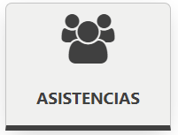

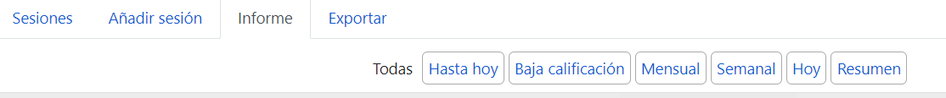
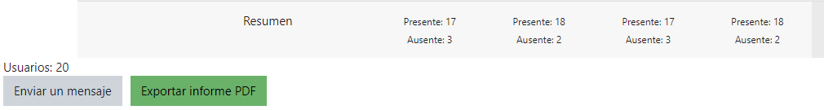
El PDF que ens acabem de descarregar s’adjuntarà més avant al PDF que generem de la memòria d’este curs, tal com expliquem en l’apartat c d’este annex.
Per a obtindre el certificat d’aprofitament de l’acció formativa s’ha de tindre en compte el que s’establix en l’apartat “Expedició de certificats” de la corresponent convocatòria del pla de formació (Resolució de 5 de febrer de 2024, de la Direcció General de Funció Pública, per la qual es convoquen les accions formatives incloses en el Pla de formació del personal al servici de la Generalitat per a l’exercici 2024. [2024/1028])

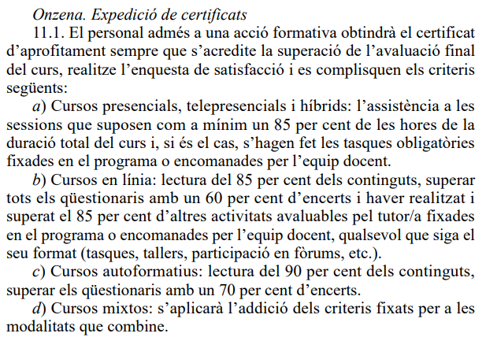

S’observa la conveniència de recordar a l’alumnat que revise les estadístiques del curs abans que finalitze per a comprovar que s’han registrat correctament.

INSTRUCCIONS PER A GENERAR INFORME D’EDICIÓ I OBTINDRE NOMBRE D’APROVATS I SUSPESOS

L’equip docent ha de completar les qualificacions manuals en la plataforma eFormació. A continuació, podrà exportar les dades de l’edició de la manera següent:

Selecciona “Ajustaments curs”, pestanya “Informes”, “Informe d’Edició”.

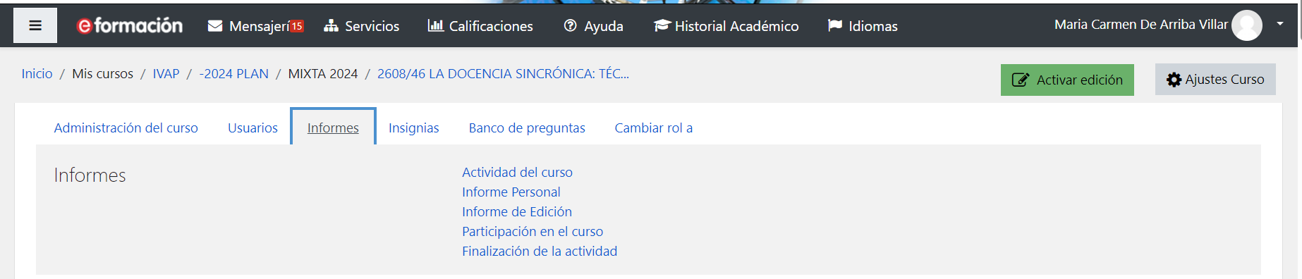
Quan aparega l’informe d’edició cal seleccionar el grup del curs mitjançant el desplegable, amb el rol d’alumne, usuari “Tots els usuaris” i ordenar per “Cognom”.

Al final de la pàgina i abans de triar el format d’edició cal indicar el nombre d’alumnes que volem mostrar en l’informe. Podem indicar directament 100 per a assegurar-nos que l’informe inclourà tots els alumnes possibles.

En este moment ens apareix en les dades de l’edició el nombre d’alumnes aprovats i suspesos, que usarem per a omplir les dades de l’apartat 3, “Avaluació de l’alumnat”:
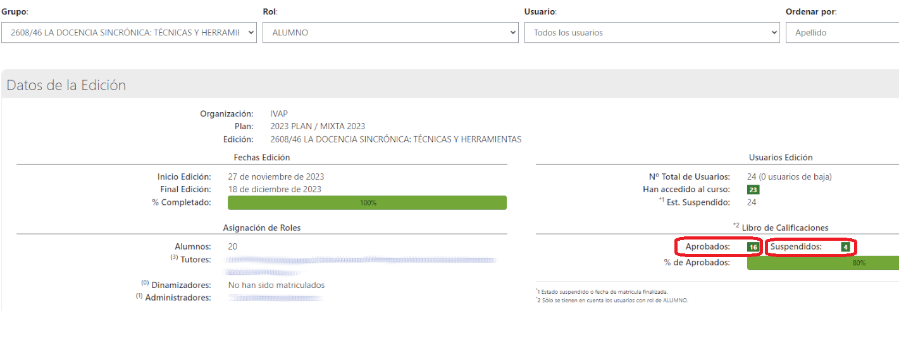

Una vegada configurat l’informe d’edició, la plataforma permet exportar en diversos formats, triar PDF per a adjuntar-lo a la memòria.

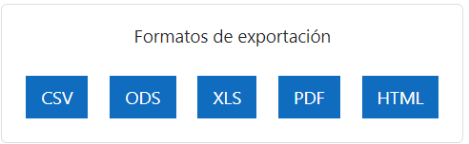
Una vegada exportat a PDF l’informe d’edició, haurem d’exportar esta memòria a format PDF, eliminar prèviament totes les pàgines de l’annex 2 i annexar l’informe d’edició tal com s’explica en l’apartat següent.

INSTRUCCIONS PER A ANNEXAR INFORME D’EDICIÓ I INFORME D’ASSISTÈNCIES A LA MEMÒRIA DEL CURS

Finalment, haurem d’ajuntar en un únic PDF esta memòria i l’informe d’edició i, si hi ha sessions síncrones, també l’informe d’assistències. Per a unir els PDF usarem l’aplicació PDFsam.
Si som personal de la GVA, ens descarregarem l’aplicació entrant en la botiga d’aplicacions, buscarem pel nom “pdfsam” i instal·lem l’aplicació:
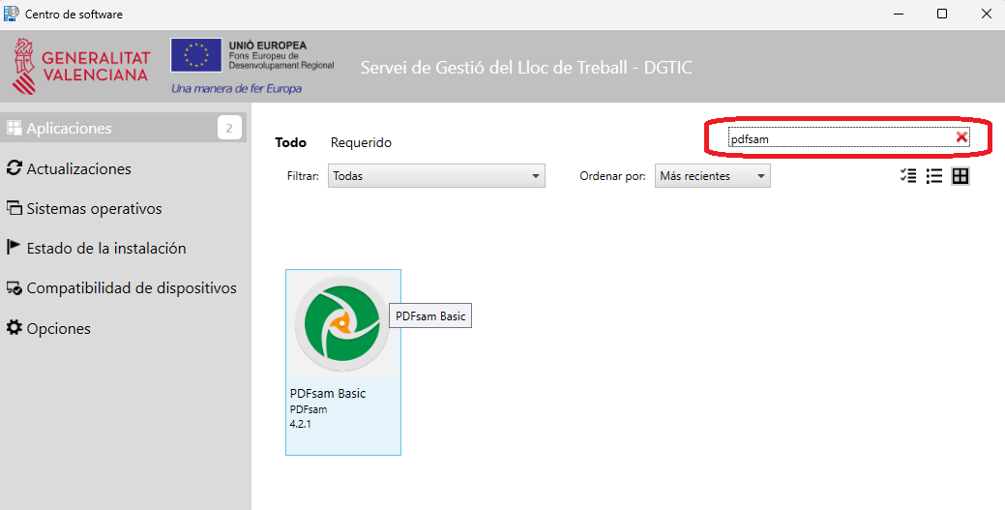
Si som personal extern a la GVA, podrem descarregar l’aplicació entrant en la pàgina https://pdfsam.org/es/pdfsam-basic/
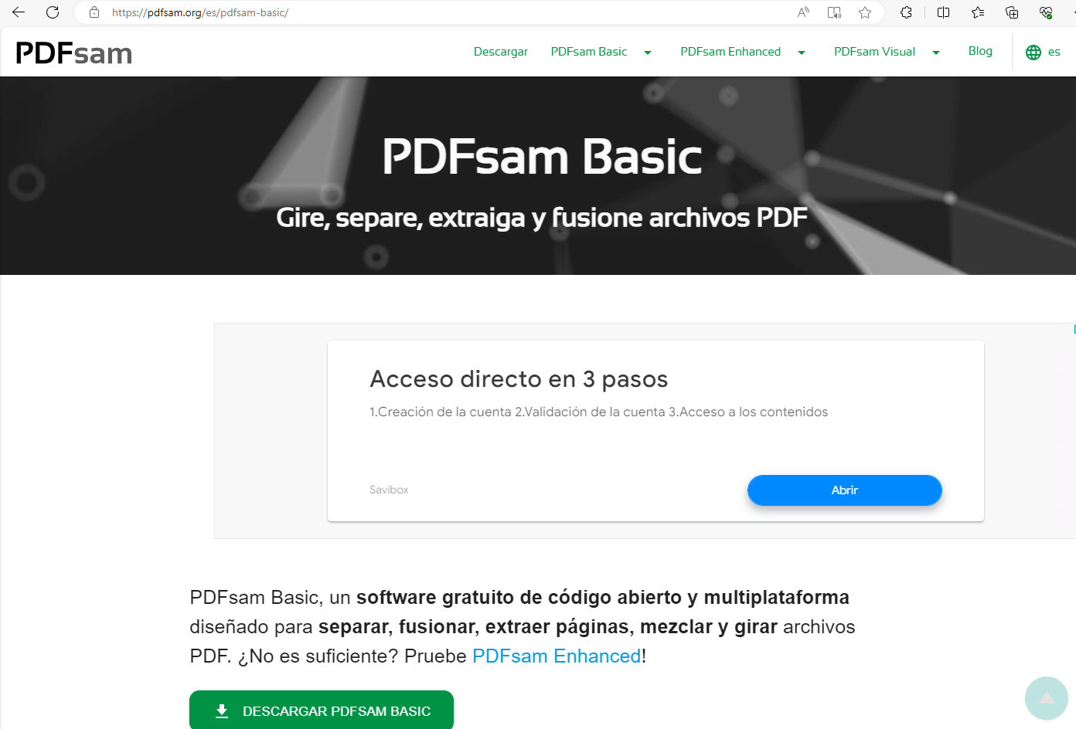

Una vegada tenim instal·lada l’aplicació PDFsam, seguirem estos passos:
- La memòria que hem generat l’exportarem a format PDF, i prèviament haurem eliminat l’annex 2 i totes les notes per al docent.
- Obrirem l’aplicació PDFsam i seleccionarem l’opció “Combinar”, i fent clic en “Afegir”, obrirem el PDF que acabem de generar per a la memòria del curs, que se’ns haurà gravat amb el nom (6_MEM_val) Memòria.pdf
- Tornarem a clicar en “Afegir”, i obrirem l’informe d’edició que hem generat, que se’ns haurà gravat amb el nom “Informe d’Edició_<codi i nom del curs>.pdf” en la nostra carpeta de descàrregues, quedant com seguix:
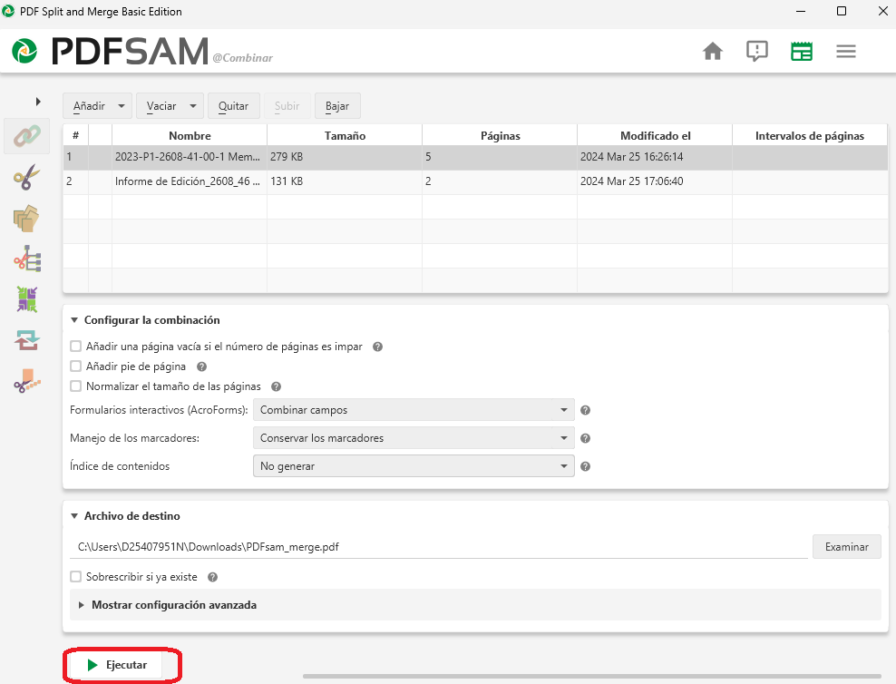
- Si a més el curs té sessions presencials o telepresencials (síncrones), tornarem a fer clic en “Afegir”, i afegirem l’informe d’assistències, que se’ns haurà gravat amb el nom assistències.pdf en la nostra carpeta de descàrregues.
- Després farem clic en “Executar” i se’ns generarà l’informe final, que podrem obrir clicant en el botó “Obrir”.
- Haurem de firmar amb Autofirma el document PDF final que hem obtingut. El document firmat l’haurem de guardar amb el nom AAAA-PP-CCCC-GR-PR-E Memòria.pdf, en què AAAA és l’any, PR és el programa del curs, CCCC és el codi de 4 xifres del curs, GR és el grup i E és el número d’edició.

